Livret Scolaire numérique du Lycée (LSL)

Foire aux questions (FAQ)
Elèves et représentants légaux
Ce document a été établi à partir des questions les plus fréquemment posées par les utilisateurs sur le livret scolaire numérique du lycée (LSL).
Il a vocation à être enrichi par les retours d’expérience des différentes vagues d’expérimentation et les réponses aux difficultés ponctuelles des utilisateurs rencontrées au fur et à mesure de la généralisation.

Questions générales 2
1. Qu’est-ce que LSL ? A quoi sert-il ? 2
2. Quelles informations trouve-t-on dans LSL ? 2
3. Quels avantages présente cette application ? 2
4. Quels élèves sont concernés ? 2
Questions particulières 3
5. Quel est le rôle de l’élève et de ses responsables légaux ? 3
6. Quand prendre connaissance du LSL ? Qu’y trouve-t-on ? 3
7. A quoi sert le service en ligne LSL ? Comment y accéder ? 3
8. Peut-on changer les informations personnelles contenues dans LSL ? 3
9. Peut-on s’opposer à la transmission du livret au jury du baccalauréat ? 3
10. Comment récupérer son livret définitif après la proclamation des résultats ? 4
11. Comment sont prises en compte pour le baccalauréat les informations figurant dans LSL ? 4
12. Comment sont intégrées les compétences Pix dans LSL ? 4
13. Quel est le périmètre d’application pour le LSL PRO ? 4
14. Quel est le calendrier de mise en œuvre du LSL PRO ? 5
15. Les apprentis sont-ils concernés le LSL PRO ? 5
16. Les élèves CNED sont-ils concernés par le LSL PRO ? 5
17. Où trouver le modèle du livret spécifique à la voie professionnelle ? 5
18. Quel modèle de livret en CAP ? 5

Questions générales

1. Qu’est-ce que LSL ? A quoi sert-il ?
Le Livret Scolaire Numérique du Lycée (LSL) est la version dématérialisée du « livret scolaire du lycée ». Utilisé depuis 1890 par l’institution scolaire sous une forme papier, il sert essentiellement comme aide à la décision des jurys du baccalauréat, permettant de prendre en compte la scolarité du candidat.

2. Quelles informations trouve-t-on dans LSL ?
https://eduscol.education.fr/732/livret-scolaire-du-lycee-pour-la-voie-generale-et-pour-les-series-technologiques
Arrêté du 17-6-2020 - J.O. du 5-7-2020 : https://www.education.gouv.fr/bo/20/Hebdo28/MENE2012530A.htm

On trouve dans LSL les mêmes informations que dans le livret scolaire papier, à savoir, pour les classes de première et terminale : l’identité du candidat, son parcours scolaire, ses moyennes trimestrielles et annuelles ainsi que l’évaluation des compétences par enseignement, une appréciation annuelle par enseignement, le positionnement de l’élève dans la classe, la mention des engagements et responsabilités de l’élève au sein de l’établissement, enfin un avis du conseil de classe en vue de l’examen du baccalauréat.
La dématérialisation du livret scolaire permet de l’anonymiser automatiquement : comme le prévoit la réglementation, les données personnelles du candidat, le nom des enseignants ainsi que le nom de l’établissement dans lequel il est scolarisé ne sont pas portés à la connaissance du jury lors des délibérations.

3. Quels avantages présente cette application ?
Cette dématérialisation présente un certain nombre d’avantages importants :
Le livret scolaire est essentiellement utilisé comme une aide à la décision des jurys du baccalauréat, et est consulté au moment des délibérations. A ce niveau, la numérisation présente certains avantages :
- l’anonymisation des livrets numérique se fait de façon automatique, réduisant les risques de discrimination, notamment liés à l’établissement de scolarisation ou au lieu de résidence ;
- par son mode projeté, il procure un confort de visualisation des évaluations de l’élève et une attention plus soutenue du jury, ainsi que des facilités de calculs.

Avant leur consultation par les jurys, les livrets scolaires occupaient un espace important dans la vie des établissements, qui est allégé par le LSL. La remontée automatique des données relatives à l’identité, au parcours scolaire et aux enseignements suivis par chaque élève :
- aide les personnels, enseignants et non-enseignants, dans les taches d’évaluation
- décharge du travail de recopie manuelle des moyennes
- améliore la fiabilité de l’ensemble de la procédure.

La fonction du livret scolaire évolue, et le LSL est désormais destiné à prendre place dans la scolarité :
- par l’intermédiaire du service en ligne associé, il facilite l’accès des élèves et de leurs représentants légaux aux informations qui les concernent dès la première année du cycle terminal ;
- il permet à l’élève de mieux dialoguer avec l’établissement en vue d’une éventuelle rectification des données qui le concernent.
- dans le cadre de la réforme du baccalauréat général et technologique, depuis la session 2021, la remontée des notes des bulletins (moyennes annuelles du contrôle continu) vers CYCLADES par l’intermédiaire du LSL.

4. Quels élèves sont concernés ?
Pour qu’un élève dispose d’un LSL, les deux conditions suivantes doivent être remplies :
- l’élève doit être scolarisé dans un établissement utilisant SIECLE ;
- l’élève doit préparer un baccalauréat général ou technologique ou professionnel relevant du ministère chargé de l’éducation nationale.
Ainsi, de fait, les élèves scolarisés dans les lycées français à l’étranger, qui n’ont pas accès à SIECLE, sont exclus du périmètre du LSL.
Les lycées agricoles sont présents dans SIECLE. Il convient néanmoins de distinguer :
- les élèves de ces lycées préparant un baccalauréat relevant du ministère de l’agriculture qui ne disposent donc pas du LSL (Exemple : Baccalauréat technologique STAV) ;
- les élèves de ces lycées préparant un baccalauréat relevant du ministère chargé de l’éducation nationale qui disposent donc du LSL (Exemple : Baccalauréat professionnel Bio Industrie de transformation).

Questions particulières

5. Quel est le rôle de l’élève et de ses responsables légaux ?
Si l’élève est mineur, ce sont ses représentants légaux qui prennent connaissance du livret scolaire, vérifient les données personnelles et, le cas échéant, peuvent demander la rectification des données ou s’opposer à la transmission du livret au jury du baccalauréat. Si l’élève est majeur, c’est à lui d’effectuer ces opérations. Il appartient au chef d’établissement d’avoir donné tous les moyens aux élèves et aux représentants légaux pour exercer leurs droits jusqu’à la date limite définie localement.

6. Quand prendre connaissance du LSL ? Qu’y trouve-t-on ?
Le LSL est accessible, via le service en ligne LSL, aux élèves de 1ères et terminales suivant un calendrier défini par le chef d’établissement et communiqué aux familles. Dans le LSL figure obligatoirement :
- Les données personnelles de l’élève
- Les données de scolarité : établissement, voie, spécialités, langues, options.
- Les moyennes et appréciations périodiques (trimestrielles ou semestrielles) et annuelles dans chacun des enseignements suivis par l’élève
Peuvent également figurer les compétences validées par l’élève dans les différents enseignements. Le LSL est conforme aux règles imposées par la CNIL et le RGPD

7. A quoi sert le service en ligne LSL ? Comment y accéder ?
Le service en ligne LSL fait partie du bouquet des service en lignes de l’Education Nationale. Il doit être déployé par le chef d’établissement pour devenir actif. Le chef d’établissement doit également veiller à organiser la distribution des codes d’identification aux élèves et aux représentants légaux.

8. Peut-on changer les informations personnelles contenues dans LSL ?
Oui : les élèves et leurs représentants légaux peuvent faire une demande motivée de modification des données contenues dans LSL (données personnelles, notes, appréciations…). Pour cela, ils doivent remplir un formulaire accessible sur le service en ligne et/ou sur le site internet de l’établissement, et/ou en avertir le chef d’établissement par tout moyen (courriel, papier libre…). Cette demande est alors examinée par l’équipe pédagogique, et validée (ou non) par le chef d’établissement.

9. Peut-on s’opposer à la transmission du livret au jury du baccalauréat ?
Oui : le candidat majeur ou ses représentants légaux s’il est mineur peuvent s’opposer légalement à la transmission du livret au jury du baccalauréat, en en faisant la demande au chef d’établissement. Il ne peut pas en revanche s’opposer à la transmission des notes moyennes annuelles pour chaque enseignement, qui sont des données obligatoires et nécessaires pour l’examen du baccalauréat.
Cependant, il est important de noter que la transmission du livret au jury du baccalauréat (et sa consultation par le jury le cas échéant) se fait toujours au bénéfice du candidat : la consultation du livret scolaire (qui n’est pas systématique, mais seulement en cas de proximité avec les seuils d’admission) ne peut en aucun cas provoquer la révision des notes à la baisse.

10. Comment récupérer son livret définitif après la proclamation des résultats ?
Après la proclamation des résultats, le chef d’établissement met à disposition des familles la version PDF du livret scolaire définitif par tout moyen (service en ligne, ENT…). Il a informé les représentants légaux du lauréat mineur ou le lauréat majeur de la mise à disposition du livret, notamment par les services en ligne, et les a avertis de la date limite d’accès à ces livrets. Si le service en ligne n’est plus accessible, il convient de contacter l’établissement. 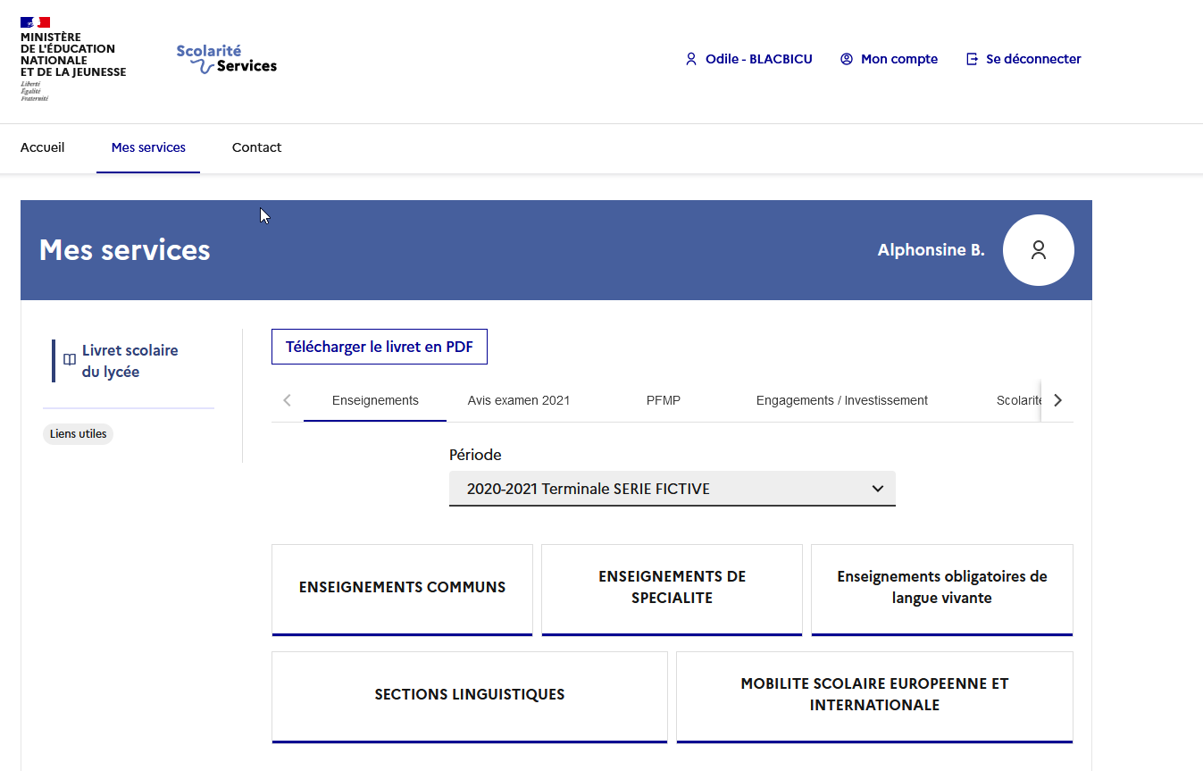
Conformément à la délibération de la CNIL n° 2015-337 du 24 septembre 2015 portant avis sur un projet d'arrêté de généralisation du traitement automatisé des données à caractère personnel dénommé « livret scolaire du lycée » (LSL), les données personnelles contenues dans les livrets numériques doivent être effacées dans un délai n’excédant pas les 8 mois à compter des résultats de l’examen. A ce niveau, et de la même façon que lorsque le livret scolaire était au format papier en un exemplaire unique, l’administration ne gardera donc aucune copie (ni numérique, ni papier) du livret scolaire du lycée au-delà du délai prévu par la CNIL. L’application LSL est déclarée sur le registre RGPD du ministère de l’éducation nationale et de la jeunesse.

11. Comment sont prises en compte pour le baccalauréat les informations figurant dans LSL ?
La page suivante d’Eduscol présente l’organisation du contrôle continu pour le baccalauréat général et technologique :
https://eduscol.education.fr/cid144198/presentation-du-controle-continu.html

12. Comment sont intégrées les compétences Pix dans LSL ?
Le tableau d’évaluation des compétences PIX sera présent dans le LSL à compter de la session 2021 du baccalauréat général et technologique et à compter de la session 2022 pour le baccalauréat professionnel. Le tableau n’est qu’un rappel des compétences acquises par l’élève sur la plateforme numérique PIX.

13. Quel est le périmètre d’application pour le LSL PRO ?
Le LSL PRO s’applique pour l’ensemble des élèves scolarisés, sous statut scolaire, dans un lycée public ou un lycée privé sous contrat et dans un baccalauréat professionnel dépendant du ministère de l’éducation nationale, de la jeunesse et des sports.
Pour les lycées privés sous contrat, cela impose que ceux-ci utilisent bien SIECLE et ÉduConnect afin que les élèves et les familles puissent accéder au service en ligne LSL.
Les baccalauréats professionnels dépendant du ministère de l’agriculture ou du ministère de la transition écologique ne sont pas concernés par la version dématérialisée du livret du ministre de l'éducation nationale.

14. Quel était le calendrier de mise en œuvre du LSL PRO ?
PREMIER TRIMESTRE
202
0/
2021
FEVRIER
-
MARS 2021
JUIN 2021
JUIN 2022
•Mise à la disposition des établissements scolaires de l'application LSL PRO | •Livraison finale de l'année de première du LSL voie professionnelle dans le module spécifique de SIECLE | •Remontée des notes de classe de 1ère par les établissements scolaires dans LSL Pro  •Visualisation du Livret par les élèves et les familles de 1ère via un service en ligne  •Utilisation des données saisies dans LSL au niveau 1ère pour faciliter la délivrance de  l'attestation de réussite intermédiaire | •Remontée des notes de la classe de Terminale par les établissements scolaires dans LSL Pro  •Visualisation du Livret par les élèves et les familles de 1ère et Terminale via un service en ligne  •Première utilisation du LSL PRO par les jurys de délibérations

15. Les apprentis sont-ils concernés le LSL PRO ?
Les apprentis disposant d’un livret de formation et non pas d’un livret scolaire, ils n’entrent pas dans le périmètre d’application du LSL PRO.

16. Les élèves CNED sont-ils concernés par le LSL PRO ?
Les élèves scolarisés en baccalauréat professionnel au CNED dans le cadre d’une scolarité réglementée entrent dans le périmètre d’application du LSL PRO.

17. Où trouver le modèle du livret spécifique à la voie professionnelle ?
Le modèle du livret scolaire du lycée (LSL) spécifique à la voie professionnelle a été publié au BO n°28 du 10 juillet 2020. https://cache.media.education.gouv.fr/file/28/61/2/ensel530_annexe1_1305612.pdf

18. Quel modèle de livret en CAP ?
Le LSL PRO ne s’applique qu’aux élèves scolarisés dans un baccalauréat professionnel dépendant du MENJS. Pour les CAP, le livret n’est pas dématérialisé et le modèle reste celui publié au BO n°42 du 18/11/2010 :
https://www.education.gouv.fr/bo/2010/42/mene1025767n.htm
Modèle de livret :
https://cache.media.education.gouv.fr/file/42/31/2/livret_scolaire_cap_160312.pdf

